# 一、多个域名匹配一个项目（但是应用会被部署多次）

## 1、修改tomcat端口为80，这样保证了，不需要输入端口8080直接域名访问

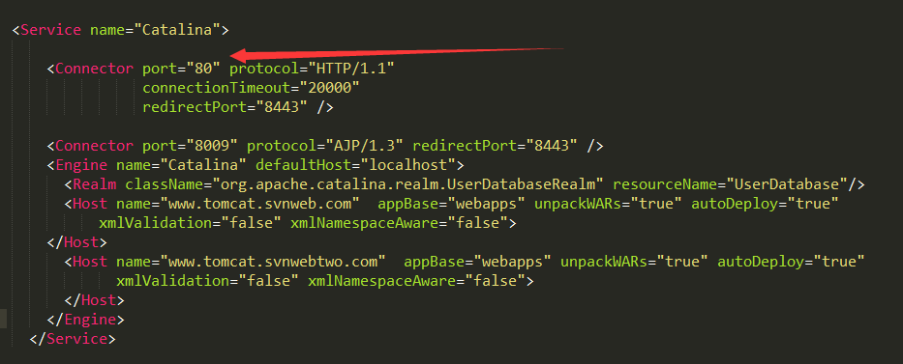

## 2、因为是本地访问，所以host中添加域名

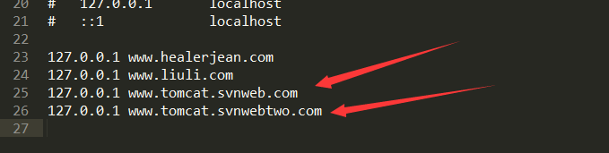

## 3、server.xml中host配置中添加多个域名名称，复制两个host

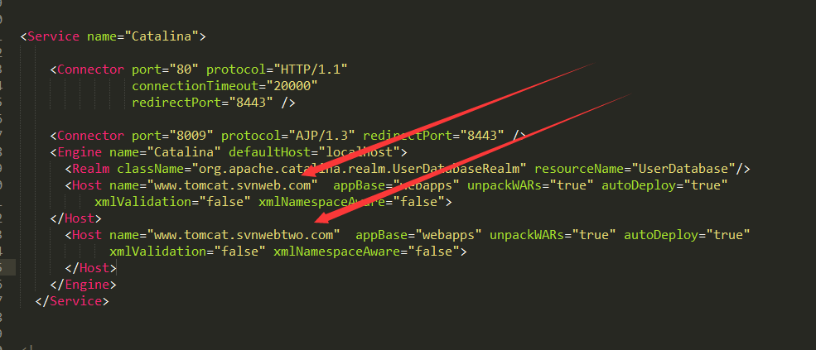

## 4、代码如下

|  |
| --- |
| <Service name="Catalina">  <Connector port="80" protocol="HTTP/1.1"  connectionTimeout="20000"  redirectPort="8443" />  <Connector port="8009" protocol="AJP/1.3" redirectPort="8443" />  <Engine name="Catalina" defaultHost="localhost">  <Realm className="org.apache.catalina.realm.UserDatabaseRealm" resourceName="UserDatabase"/>  <Host name="www.tomcat.svnweb.com" appBase="webapps" unpackWARs="true" autoDeploy="true"  xmlValidation="false" xmlNamespaceAware="false">  </Host>  <Host name="www.tomcat.svnwebtwo.com" appBase="webapps" unpackWARs="true" autoDeploy="true"  xmlValidation="false" xmlNamespaceAware="false">  </Host>  </Engine>  </Service> |

## 5、启动tomcat，访问路径上面的域名找不到项目，需要到各自域名下添加项目的xml（或者是到webapp中添加项目）

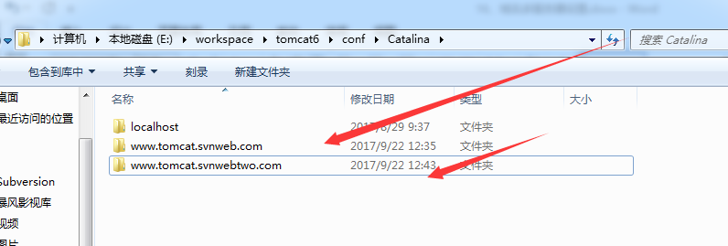

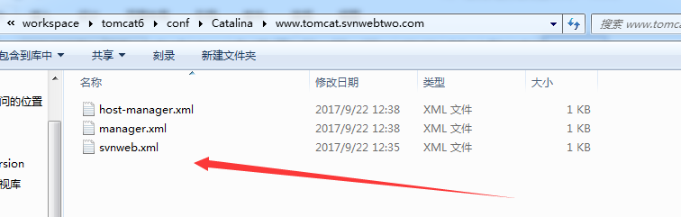

## 6、地址栏访问

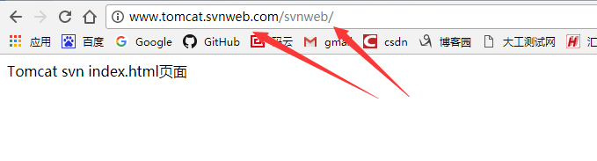

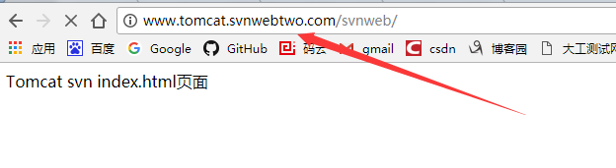

# 二、取消掉域名后面带的项目名称

## 1、webapp模式加载项目

### 1、webapp中添加项目

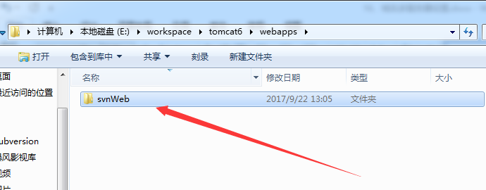

### 2、host中添加context，docBase=，只想的是项目的编译目录webroot

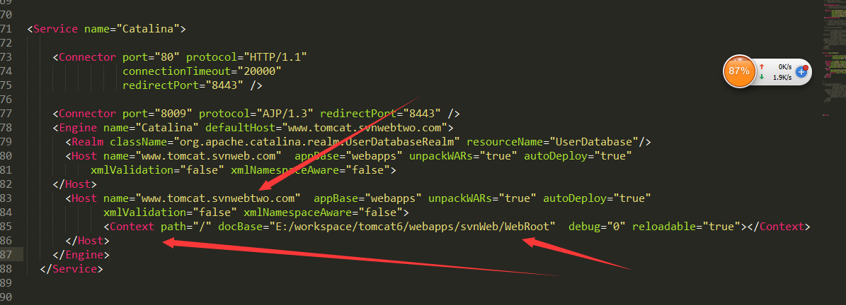

### 3、代码如下

|  |
| --- |
| <Service name="Catalina">  <Connector port="80" protocol="HTTP/1.1"  connectionTimeout="20000"  redirectPort="8443" />  <Connector port="8009" protocol="AJP/1.3" redirectPort="8443" />  <Engine name="Catalina" defaultHost="www.tomcat.svnwebtwo.com">  <Realm className="org.apache.catalina.realm.UserDatabaseRealm" resourceName="UserDatabase"/>  <Host name="www.tomcat.svnwebtwo.com" appBase="webapps" unpackWARs="true" autoDeploy="true"  xmlValidation="false" xmlNamespaceAware="false">  <Context path="/" docBase="E:/workspace/tomcat6/webapps/svnWeb/WebRoot" debug="0" reloadable="true"></Context>  </Host>  </Engine>  </Service> |

### 4、测试成功<http://www.tomcat.svnwebtwo.com/>

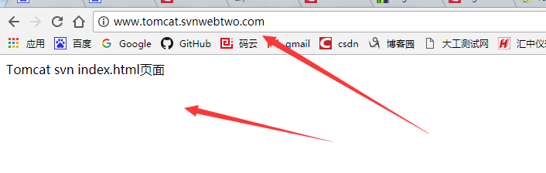

## 2、xml模式

### 1、添加好svnweb.xml

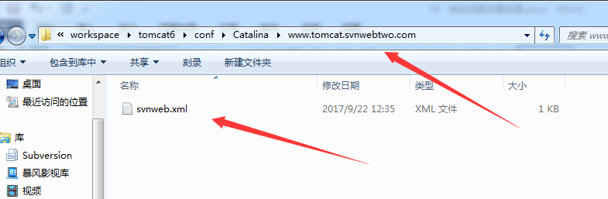

### 2、context中添加上面svnweb.xml文件中所具有的webroot目录

|  |
| --- |
| <Service name="Catalina">  <Connector port="80" protocol="HTTP/1.1"  connectionTimeout="20000"  redirectPort="8443" />  <Connector port="8009" protocol="AJP/1.3" redirectPort="8443" />  <Engine name="Catalina" defaultHost="www.tomcat.svnwebtwo.com">  <Realm className="org.apache.catalina.realm.UserDatabaseRealm" resourceName="UserDatabase"/>  <Host name="www.tomcat.svnwebtwo.com" appBase="webapps" unpackWARs="true" autoDeploy="true"  xmlValidation="false" xmlNamespaceAware="false">  <Context path="/" docBase="E:/workspace/JavaWorkspace/svnWeb/WebRoot" debug="0" reloadable="true"></Context> </Host>  </Engine>  </Service> |

# 三、解决上述多个域名会启动多个应用的问题（host中需要添加域名）

## 1、直接server.xml host标签中添加

|  |
| --- |
| <Service name="Catalina">  <Connector port="80" protocol="HTTP/1.1"  connectionTimeout="20000"  redirectPort="8443" />  <Connector port="8009" protocol="AJP/1.3" redirectPort="8443" />  <Engine name="Catalina" defaultHost="www.tomcat.svnwebtwo.com">  <Realm className="org.apache.catalina.realm.UserDatabaseRealm" resourceName="UserDatabase"/>  <Host name="www.tomcat.svnwebtwo.com" appBase="webapps" unpackWARs="true" autoDeploy="true"  xmlValidation="false" xmlNamespaceAware="false">    <Context path="/" docBase="E:/workspace/JavaWorkspace/svnWeb/WebRoot" debug="0" reloadable="true"></Context>  <Alias>www.tomcat.svnwebfour.com</Alias>  <Alias>www.tomcat.svnwebthree.com</Alias>  </Host>  </Engine>  </Service> |

## 2、测试成功

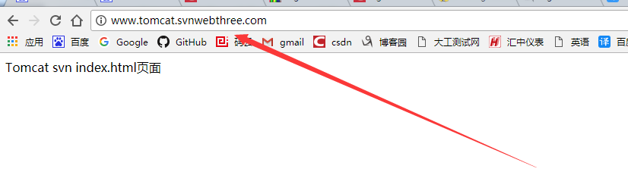

## 3、不会多创建目录

